[齐齐哈尔医学院附属第三医院的论文被撤稿，因图像数据已在他文发表](https://mp.weixin.qq.com/s?__biz=Mzk1NzE0NTE5Mg==&mid=2247489642&idx=4&sn=6838d39678a8c2c3a626a1a9a0a6abed)

净研行动[净研行动](javascript:void(0);)2025-04-12 14:48:58浙江

**01**

**问题论文**

标题：Expression and significant roles of the lncRNA NEAT1/miR-493-5p/Rab27A axis in ulcerative colitis

期刊：Immunity Inflammation and Disease

单位：齐齐哈尔医学院附属第三医院

发表时间：2023年5月16日

DOI: 10.1002/iid3.814

撤稿原因：图5E中展示的LPS+lncRNA NEAT1-sRNA+抑制剂对照组的流式细胞术图以及LPS图的部分内容已在其他代表不同科学背景的文章中发表。

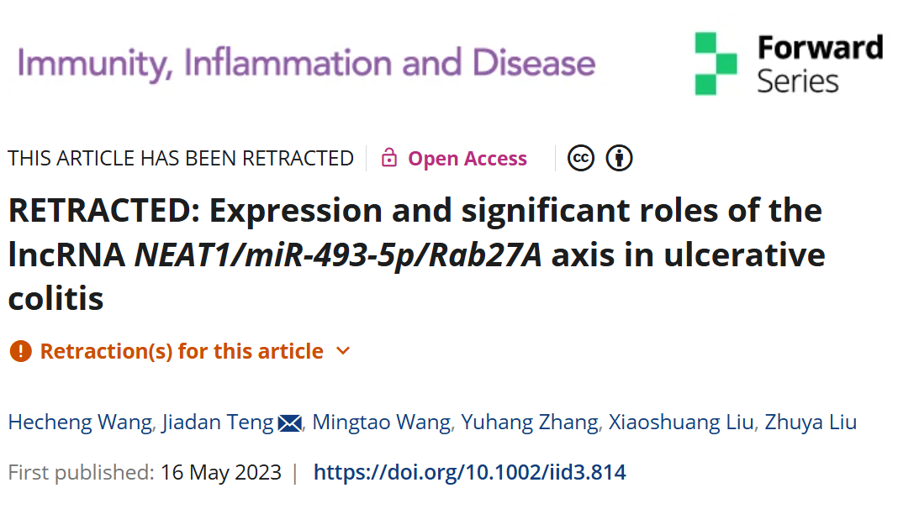

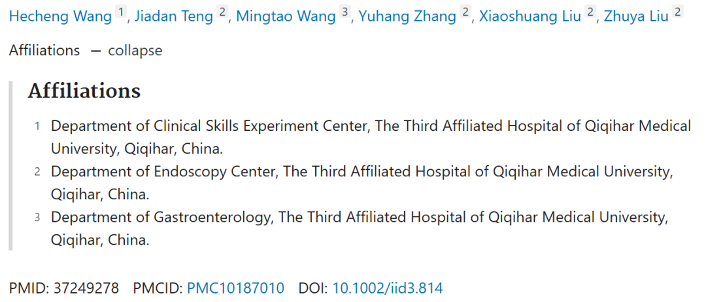

本研究得到了2022年齐齐哈尔市科技计划联合引导项目（项目编号：LSFGG‐2022017）的支持。

**02**

**具体说明**

① 图4的图表排版与一篇无关论文（2023, doi: 10.1186/s13018-023-03661-4）中的风格十分相似。

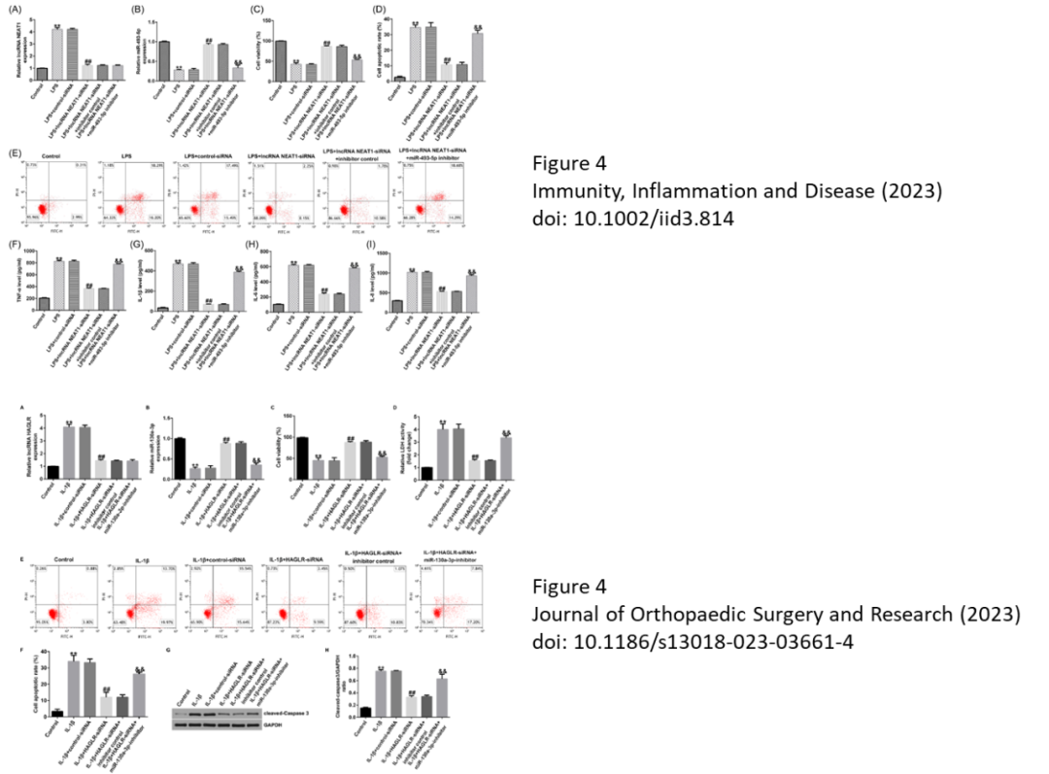

② 图5E与同一期刊的另一篇论文中的图6B（2023, doi: 10.1002/iid3.811）的图像面板相似。

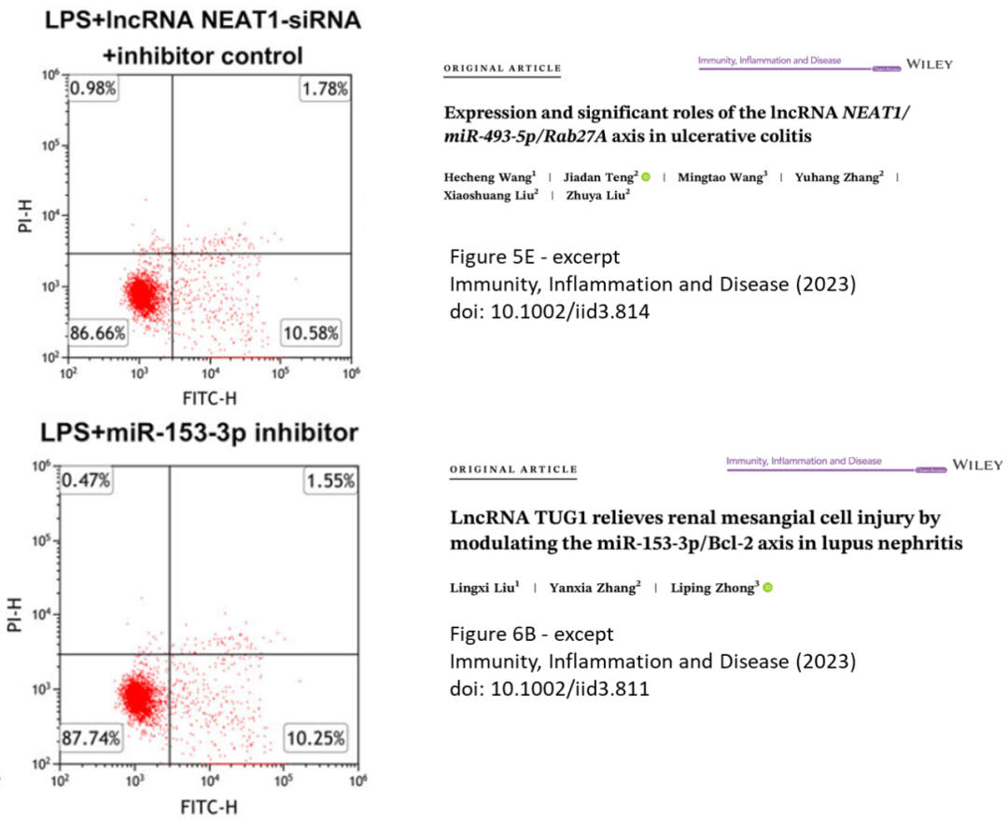

③ 本文中图5E的一幅图表意外地与另一篇毫无关联的论文中的图4e相似。两幅图表存在相同的数据点集群或星座，这种情况发生的可能性非常小。

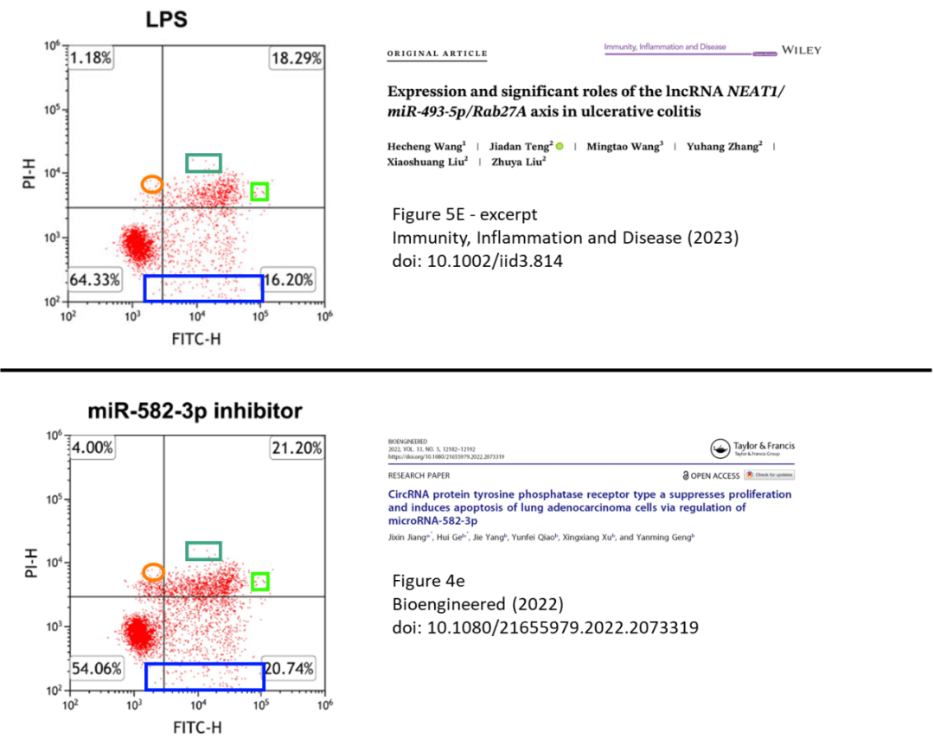

**03**

**处理结果**

上述文章于2023年5月16日在Wiley在线图书馆（wileyonlinelibrary.com）在线发表，现已由作者、期刊主编Marc Veldhoen以及John Wiley & Sons有限公司协商一致后撤回。此次撤回是在对第三方提出的质疑进行调查后达成的。调查发现，图5E中展示的LPS+lncRNA NEAT1-sRNA+抑制剂对照组的流式细胞术图以及LPS图的部分内容已在其他代表不同科学背景的文章中发表。作者提供了相关解释和部分数据，但这被认为不足以说明问题。编辑团队对所呈现的数据已失去信心，并认为文章的结论已受到损害。

**参考信息**

https://onlinelibrary.wiley.com/doi/10.1002/iid3.70192

提供线索或对推文存在疑义，请联系邮箱：jxscuijian@163.com





**微信搜一搜**



 净研行动